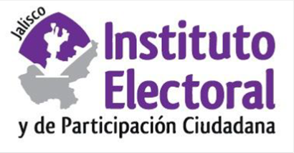

COMISIÓN DE EDUCACIÓN CÍVICA

TERCERA SESIÓN ORDINARIA
VIERNES 29 DE MARZO DE 2018
10:00 HORAS

SALA DE CONSEJEROS

ORDEN DEL DÍA

- Presentación y, en su caso, aprobación del orden del día.

- Presentación del informe de actividades que rinde la Directora de Educación Cívica del Instituto Electoral y de Participación Ciudadana del Estado de Jalisco, correspondiente al primer trimestre de 2019.

- Presentación de las actividades para el ejercicio del año 2019 de la Dirección de Educación Cívica.

- Asuntos generales.

